关于2015-2016年度
医保学院查询统计功能

各学院管理员(每个学院配有分别管理本科生和研究生的账号)，本科生管理员账号（###YX01，2015年学校电子迎新账号），登陆山东大学信息服务平台http://student.sdu.edu.cn，点击“医疗保险统计”，进入统计页面。研究生管理员账号为研究生管理系统学院普通秘书账号（###A01），登陆山东大学信息服务平台www.gradms.sdu.edu.cn，点击“医疗保险统计”，进入统计页面。
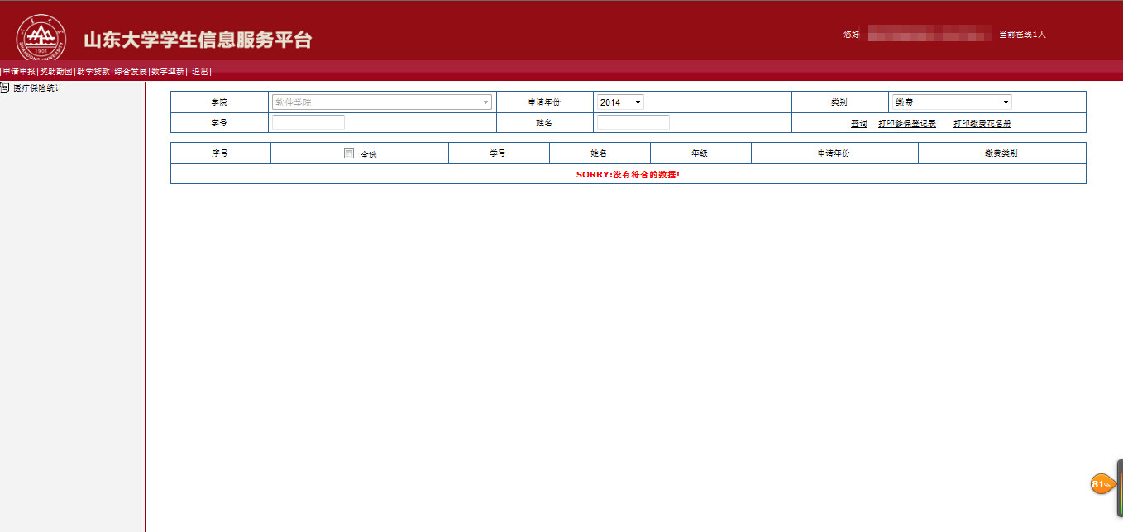
图1-1本科医疗保险统计
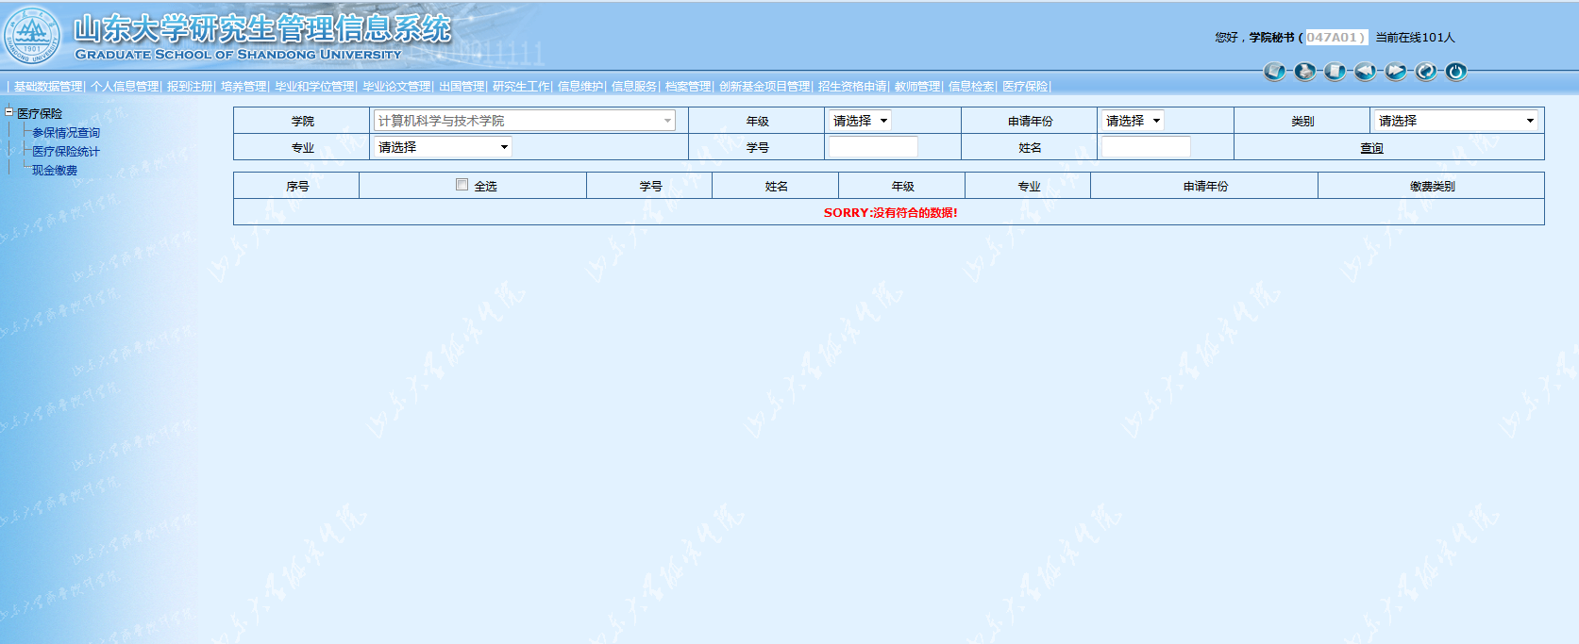
图1-2 研究生医疗保险统计
1、查询：选择好查询条件后点击“查询”，下方显示出符合条件的学生列表。
2、导出：查询出学生列表后点击“全选”，或对想要进行操作的学生进行勾选后，可批量导出《参保登记表》、《弃保声明》、《缴费花名册》、《弃保花名册》、《免费花名册》。其中《参保登记表》、《弃保声明》根据类别查询后可进行导出，《缴费花名册》、《弃保花名册》、《免费花名册》根据申请年份和类别查询后可进行导出。
3、统计填表：附件2《山东大学2015至2016年度参保情况汇总统计表》和附件3《山东大学2015-2016医疗年度学生医保缴费汇总统计表》的填法如下：
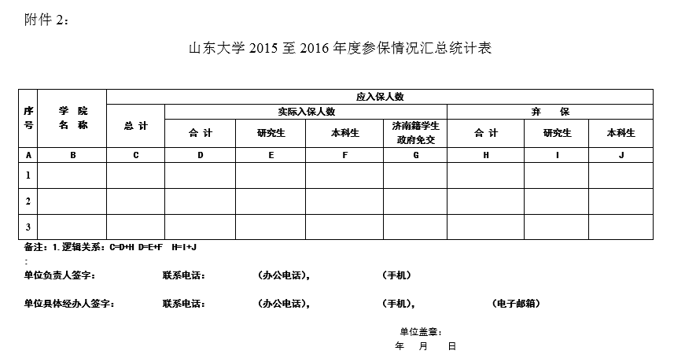

附件2《山东大学2015至2016年度参保情况汇总统计表》
（1）“应入保人数—总计”为本学院所有学生总人数。（包括本科生研究生）
（2）“应入保人数—实际入保人数—合计” D=E+F
（3）“应入保人数—实际入保人数—研究生a3/本科生b3”分别为学院研究生管理员账号和本科生管理员账号登陆，申请年份选择“2015”，类别选择“缴费”查询出的学生申请人数a1与申请年份选择“2015”，类别选择“免费”查询出的学生申请人数a2相加（a3=a1+a2）。研究生对应b3=b1+b2。
（4）“应入保人数—实际入保人数—济南级学生低保残疾”为学院本科生管理员账号登陆申请年份选择“2015”，类别选择“政府免单”查询出的学生申请人数g1，和学院研究生管理员账号登陆申请年份选择“2015”，类别选择“政府免单”查询出的学生申请人数g2之和（G=g1+g2）。
（5）“应入保人数—弃保—合计” H=I+J 。
（6）“应入保人数—弃保—研究生/本科生”分别为本科生账号和研究生账号登陆，申请年份选择“2015”，类别选择“弃保”查询出的学生人数。

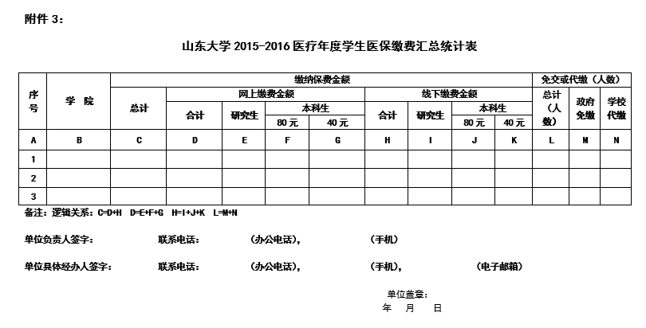

附件4《山东大学2015-2016医疗年度学生医保缴费汇总统计表》

（1）“缴纳保费金额—网上缴费金额—研究生”为学院研究生账号登陆，金额为申请年份选择“2015”，类别选择“缴费”查询出的学生申请人数乘以40后的金额。
（2）“缴纳保费金额—网上缴费金额—本科生—80”为学院本科生账号登陆，金额为“申请年份”选择“2015”，“类别”选择“缴费”查询出的缴费类别为80的学生申请人数乘以80后的金额 ；“缴纳保费金额—网上缴费金额—本科生—40”为学院本科生账号，金额为“申请年份”选择“2015”，“类别”选择“缴费”查询出的缴费类别为40的学生申请人数乘以40后的金额。
（3）“缴纳保费金额—网上缴费金额—合计”为E（研究生管理员账号）+F+G（本科生管理员账号）。
（4）“缴纳保费金额—线下缴费金额”登录系统点击医疗保险—现金缴费进行导出线下缴费名单。
（5）C=D+H
（6）“免交或代缴（人数）—政府免缴”为申请年份选择“2015”，类别选择“政府免单”查询出的学生申请人数M=m1+m2。（本科生管理员账号查询结果m1,研究生管理员查询结果m2）。
（7）“免交或代缴（人数）—学校代缴”为申请年份选择“2015”，类别选择“学校免单”查询出的学生申请人数。N=n1+n2。（本科生管理员账号查询结果n1,研究生管理员查询结果n2）。
（8）L=M+N

